Университет ИТМО

Факультет программной инженерии и компьютерной техники

**Лабораторная работа №2**

по дисциплине “Методы оптимизации”

Вариант №17

Выполнила:

Шевченко Д.П.,

группа P3230

Преподаватель:

Селина Е.Г.

Санкт-Петербург

2024

$y=\ln\left(1+x^{2}\right)-sinx$ $\left[0;\frac{π}{4}\right]$ $ε=0.001$

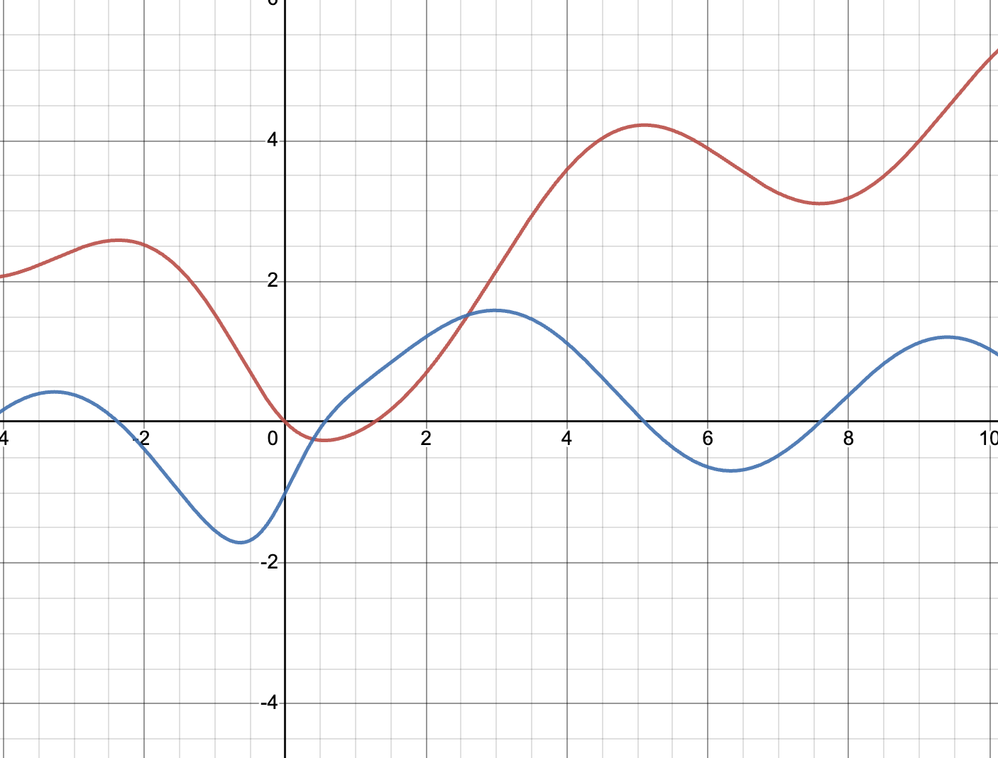

1. **Метод половинного деления**

Решение вручную:

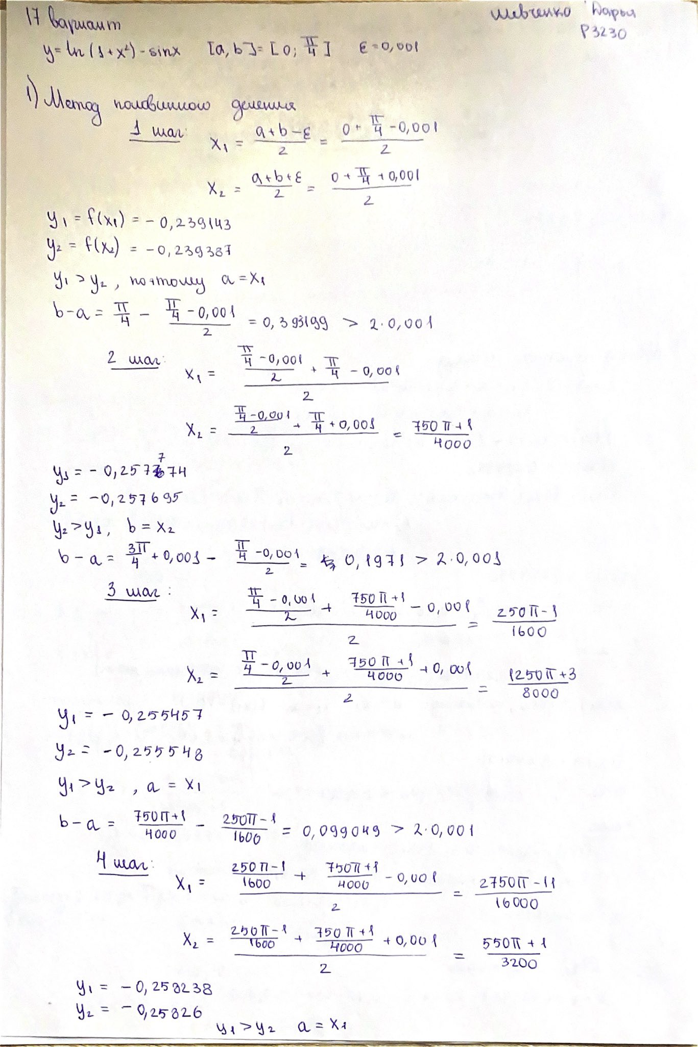

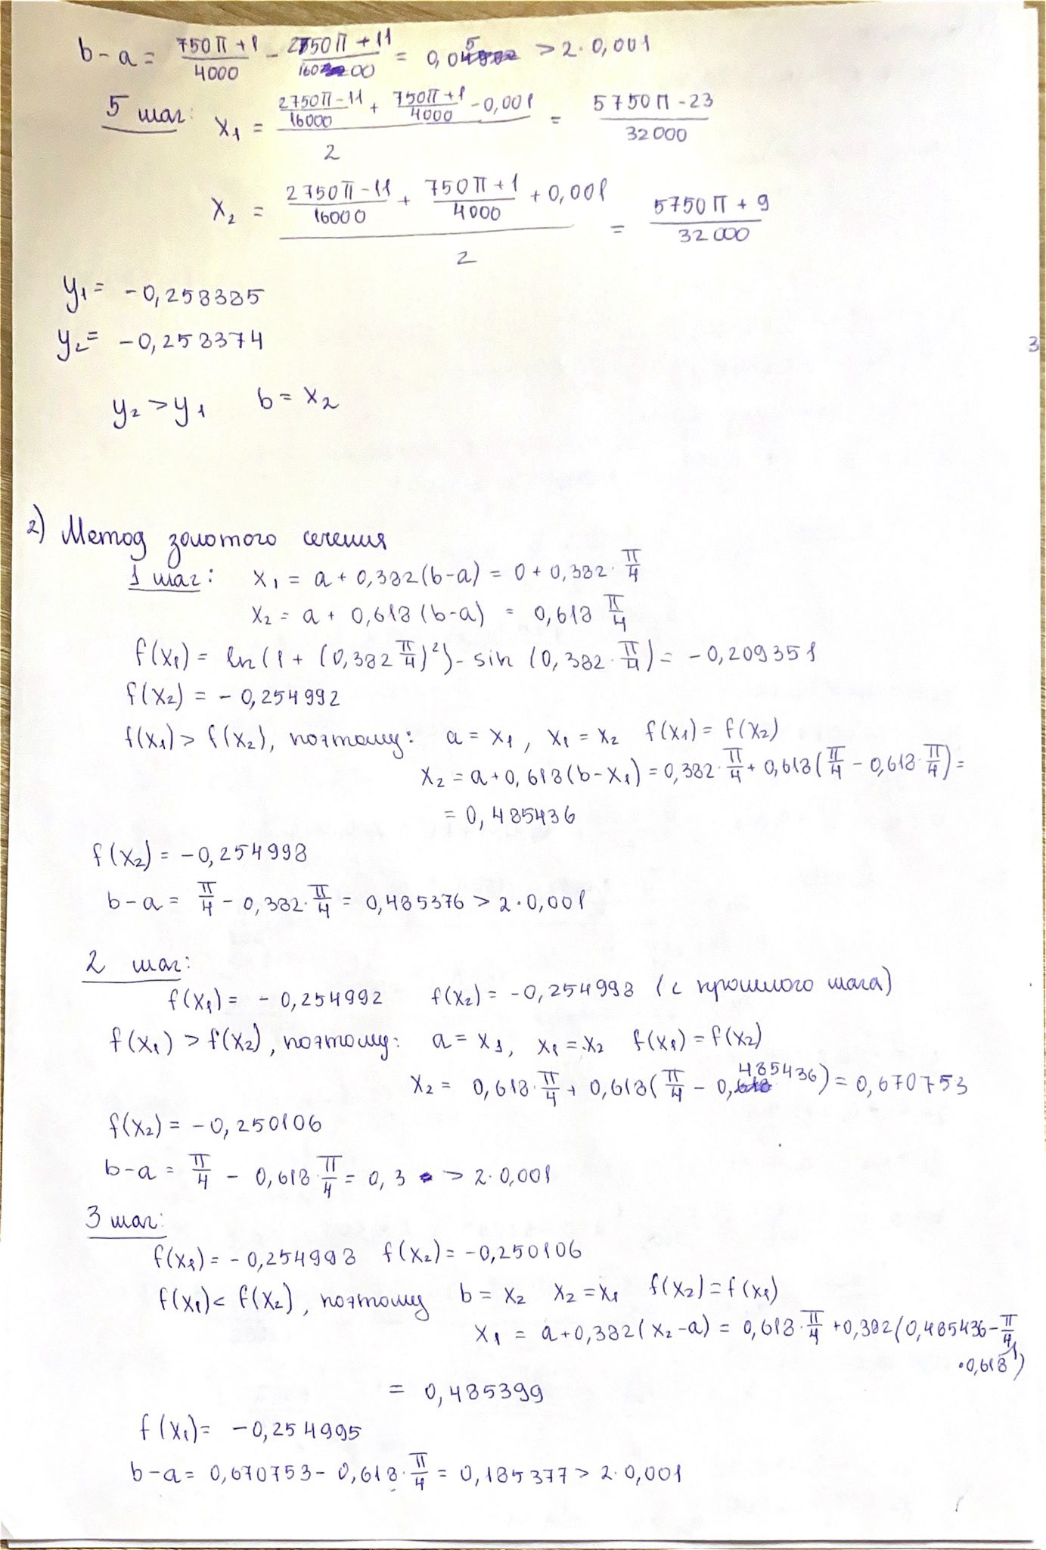

Алгоритм:

def func(x):  
 return math.log(1 + x ** 2) - math.sin(x)  
  
  
a = 0  
b = math.pi / 4  
epsilon = 0.001  
  
  
def half_method(a, b, epsilon):  
 while (b - a) > 2 * epsilon:  
 x1 = (a + b - epsilon) / 2  
 x2 = (a + b + epsilon) / 2  
 y1 = func(x1)  
 y2 = func(x2)  
 if y1 > y2:  
 a = x1  
 else:  
 b = x2  
 xm = (a + b) / 2  
 ym = func(xm)  
  
 return [xm, ym]  
  
  
result = half_method(a, b, epsilon)  
print(result)

Результат:

[0.5562430347117664, -0.25842550976718626]

1. **Метод золотого сечения**

Решение вручную:

 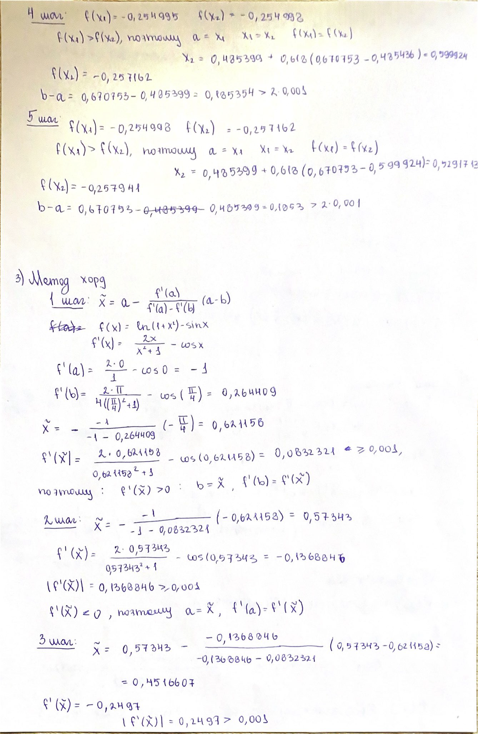

Алгоритм:

def func(x):  
 return math.log(1 + x ** 2) - math.sin(x)  
  
  
def gold_method(a, b, epsilon):  
 x1 = a + 0.382 * (b - a)  
 x2 = a + 0.618 * (b - a)  
 y1 = func(x1)  
 y2 = func(x2)  
 while (b - a) > 2 * epsilon:  
 if y1 <= y2:  
 b = x2  
 x2 = x1  
 y2 = y1  
 x1 = a + 0.382 * (x2 - a)  
 y1 = func(x1)  
 else:  
 a = x1  
 x1 = x2  
 y1 = y2  
 x2 = a + 0.618 * (b - x1)  
 y2 = func(x2)  
 xm = (a + b) / 2  
 f = func(xm)  
 return [xm, f]  
  
  
a = 0  
b = math.pi / 4  
epsilon = 0.001  
  
result = gold_method(a, b, epsilon)  
print(result)

Результат:

[0.5645661438678722, -0.25837644439146495]

1. **Метод хорд**

Решение вручную:



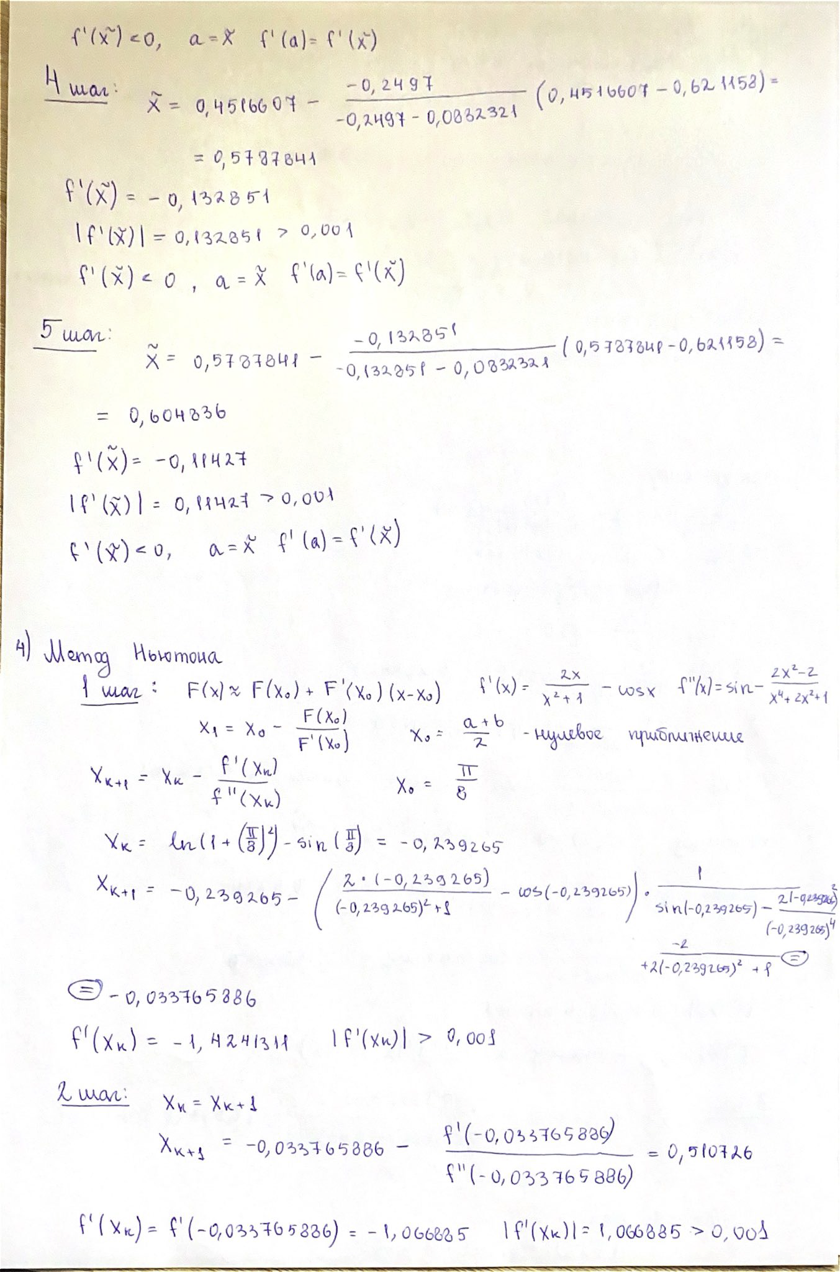

Алгоритм:

def func(x):  
 return math.log(1 + x ** 2) - math.sin(x)  
  
  
def funcSec(x):  
 return 2 * x / (x ** 2 + 1) - math.cos(x)  
  
  
def method_chord(a, b, epsilon):  
 fA = funcSec(a)  
 fB = funcSec(b)  
 xWave = a - fA / (fA - fB) * (a - b)  
 fSec = funcSec(xWave)  
 while abs(fSec) > epsilon:  
 xWave = a - fA / (fA - fB) * (a - b)  
 fSec = funcSec(xWave)  
 if fSec > 0:  
 b = xWave  
 fB = fSec  
 else:  
 a = xWave  
 fA = fSec  
 x2 = xWave  
 f = func(xWave)  
 return [x2, f]  
  
  
a = 0  
b = math.pi / 4  
eps = 0.001  
  
result = method_chord(a, b, eps)  
print(result)

Результат:

[0.5562736320923104, -0.2584254979359802]

1. **Метод Ньютона**

Решение вручную:



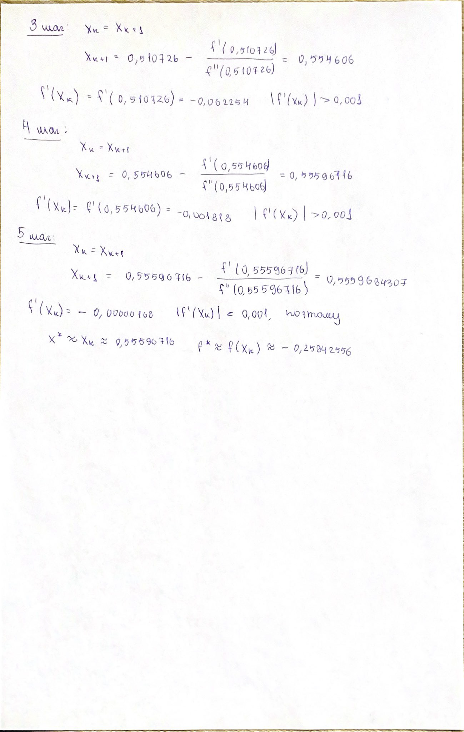

Алгоритм:

def F(x):  
 return math.log(1 + x ** 2) - math.sin(x)  
  
  
def F1(x):  
 return 2 * x / (x ** 2 + 1) - math.cos(x)  
  
  
def F2(x):  
 return math.sin(x) - (2 * x ** 2 - 2) / (x ** 4 + 2 * x ** 2 + 1)  
  
  
def newton_method(a, b, epsilon):  
 x0 = (a + b) / 2  
 xk = F(x0)  
 xk1 = xk - F(xk) / F1(xk)  
 while abs(F1(xk)) > epsilon:  
 xk = xk1  
 xk1 = xk - F1(xk) / F2(xk)  
 f = F(xk)  
 return [xk, f]  
  
  
a = 0  
b = math.pi / 4  
epsilon = 0.001  
  
result = newton_method(a, b, epsilon)  
print(result)

Результат:

[0.5559671671906193, -0.2584255600591656]

Вывод:

Посчитав количество итераций, получилось, что у метода половинного деления 10 итераций, у метода золотого сечения 8, у метода хорд 5, у метода ньютона 4. Таким образом, метод Ньютона требует наименьшее количество шагов.

Скорость работы метода Ньютона будет быстрее по сравнению с остальными, так как метод Ньютона основан на итеративном приближении к корню функции с помощью её производной и обладает квадратичной сходимостью (так как порядок метода равен двум).